秋冬防疫專案

時序進入秋冬，全球COVID-19疫情持續上升，多國單日確診人數屢創新高，我國境外移入個案亦有增加趨勢。為降低傳播風險，12月1日啟動「秋冬防疫專案」，強制要求民眾進入等八大類場所應佩戴口罩。
未依規定經勸導不聽者，
將依法裁罰3千元以上1萬5千元以下罰鍰。
敬請全體教職員工生務必配合!
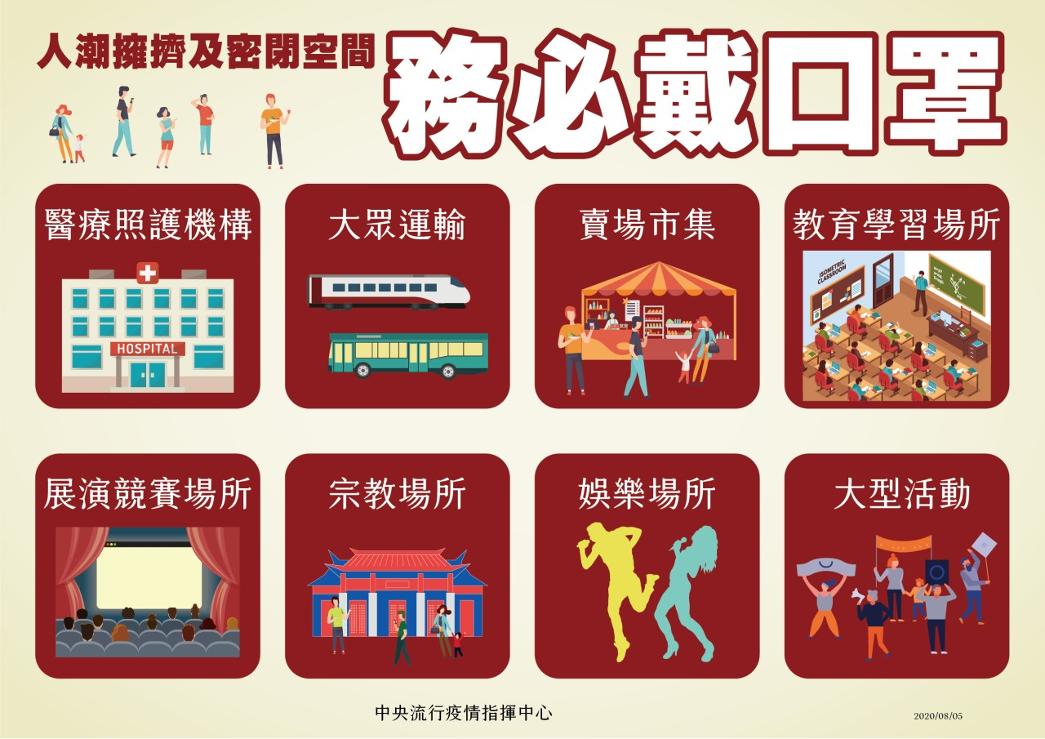
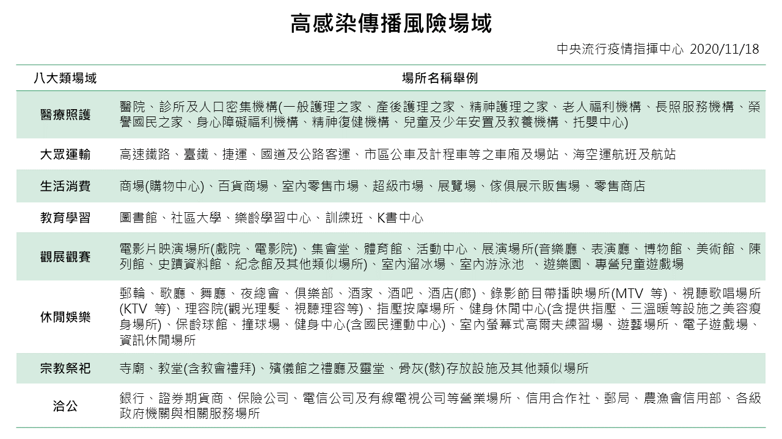
光復高中109-1秋冬防疫專案要點

因應國家政策，全球疫情持續升溫，秋冬之際疫情恐再加劇，請全體同學務必在日常生活中務必落實各項防疫措施，實施要點如下:

一、體溫量測:

(一)進校門維持量體溫，入校分流措施請遵守。
1.職科請走教官室前廊。
2.全中部及高三設計科請走警衛室旁人行道。
3.搭乘校車同學請走思源樓中廊及體育館旁帳篷。
4.其餘入口均不開放。
(二)有不舒服，請立即戴上口罩至健康中心。
(三)落實健康自主管理，確實自我量測體溫。

二、戴口罩:
(一)搭乘校車請戴上口罩。
(二)密閉空間請戴上口罩。
(三)請保持社交距離(室內1.5公尺，室外1公尺)若不能維持則須全程戴口罩。
(三)在教室上課時，呼吸道疾病者或過敏者有咳嗽等癥狀須戴口罩。
(四)請同學每天都在書包裡備妥一個口罩，以備不時之需。

三、消毒及保持通風:教室及公共區域每日進行消毒工作且保持良好通風。

四、飲食習慣:
(一)拿餐用餐不交談，不共食不分食。
(二)在自己的座位用餐。

五、落實正確洗手，避免用手觸摸眼口鼻。

六、生病請在家休息，如有發燒症狀，於發燒症狀解除後返校上課，
並佩戴口罩直到身體狀況恢復健康。

請大家務必配合且遵守~
保護自己、保護他人，共同維護校園的安全與健康。

